**Wykład III**

**Zadanie 1.** Niech

*P*( *A* | *B*  *C*)  0.5 ,

*P*(*B* | *A*  *C*)  0.3 , *P*(*C* | *A*  *B*)  0.9 . Oblicz

*P*( *A*  *B*  *C* | ( *A*  *B*)  ( *A*  *C*)  (*B*  *C*)).

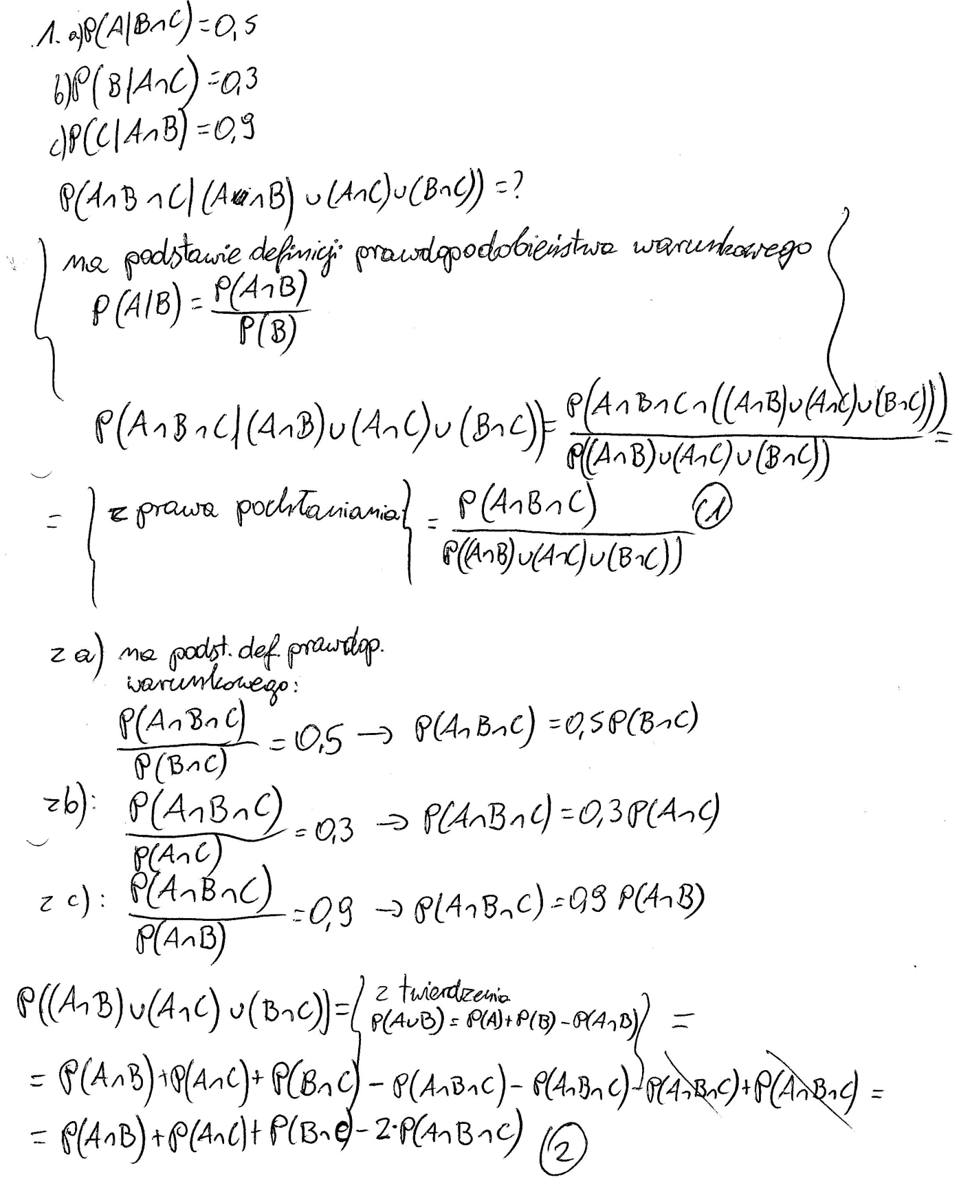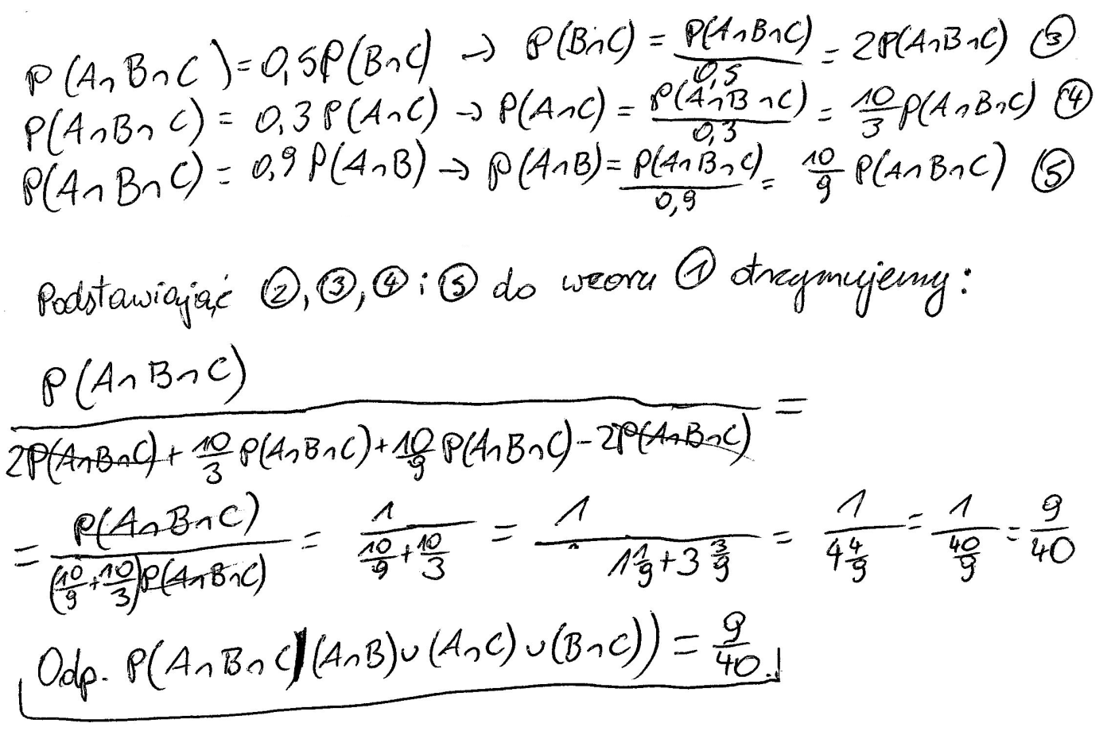

**Zadanie 2.** 8 osób trzeba posadzić na ośmiu miejscach w rzędzie. Jakie jest prawdopodobieństwo, że

1. osoby X ,Y, Z siedzą obok siebie
2. każda z 4 par małżeńskich siedzi razem obok siebie

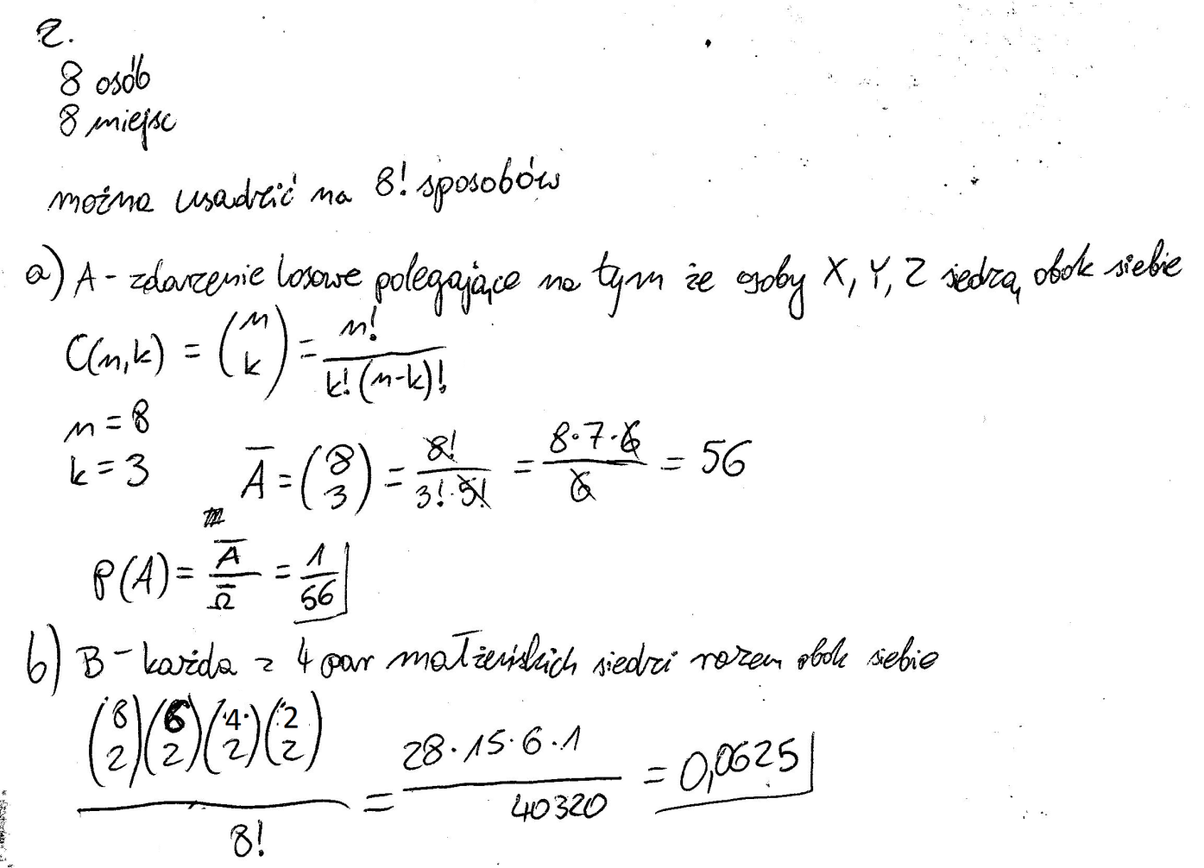

**Zadanie 3.** Niech

*A*1 , *A*2 , *A*3

będą łącznie niezależnymi zdarzeniami takimi, że

0  *P*( *Aj* )  1

dla

*j*  1, 2, 3 .

Zbadać niezależność zdarzeń *C*  *A*1  *A*2

i *D*  *A*2  ( *A*1  *A*3 ) .

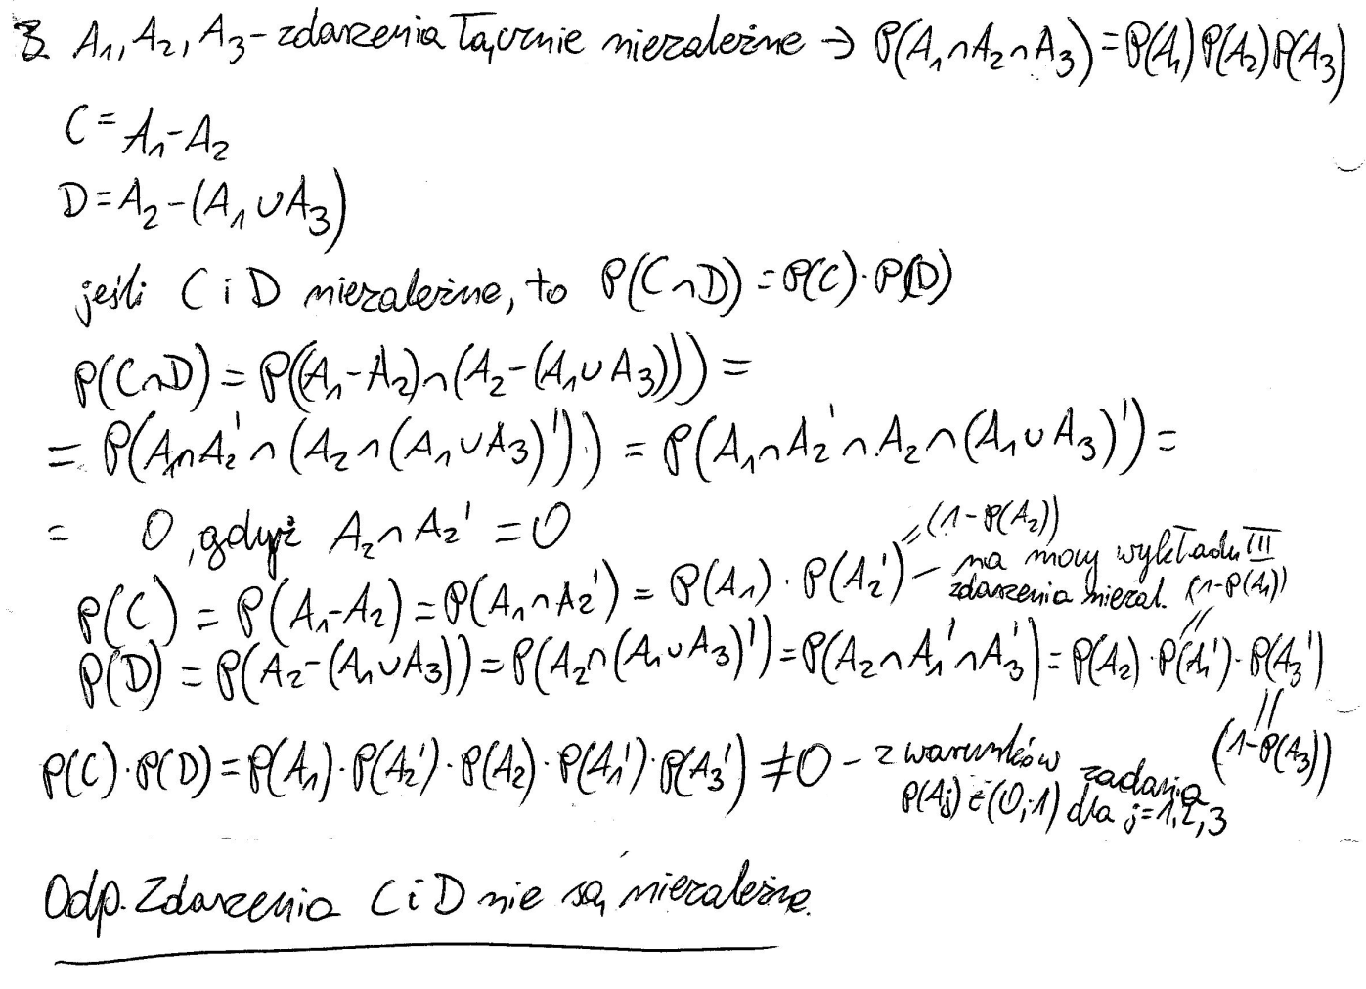

**Zadanie 4.** Niech *A*1 , *A*2 , *A*3 *A*4 , *A*5 będą łącznie niezależnymi zdarzeniami takimi, że *P*( *Aj* ) = (0.5) *j* dla *j*=1,..,5. Obliczyć *P*((*A1*  *A2* ) ( *A3*  *A4* *A5*)).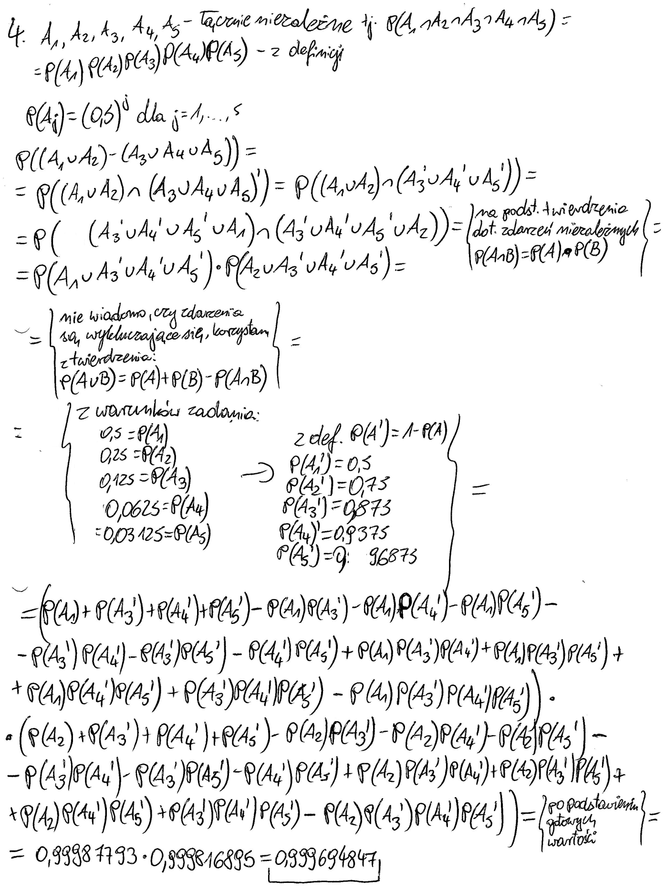

wykonał

Sławomir Jabłoński,

S14736